Previsioni occupazionali in provincia di Salerno nel mese di Aprile 2025
In provincia di Salerno nel mese di aprile sono programmate 9.140 entrate e nel trimestre apr-giu25 29.890; nella regione Campania 41.300, e in Italia complessivamente 460.000. Le entrate nella provincia salernitana presentano un saldo positivo rispetto allo scorso anno, +6,7% sul mese e +5,8% prendendo a riferimento l’intero trimestre. A aprile sia il settore Industria che quello dei Servizi risultano in crescita con, rispettivamente un +13,4% e +5,2%, in linea con i dati positivi nazionali (+ 0,3% dell’Industria e il +4,0% dei Servizi). A guidare il risultato le imprese dei Servizi di alloggio e ristorazione e servizi turistici che proseguono l’andamento positivo con un +10,6% rispetto a apr24 e +5,6% sul trimestre. L’Industria presenta un saldo positivo sia nel Manifatturiero che nelle Costruzioni (+14,3% e +12,1%% rispetto a aprile 2024 e +19,8% e 2,8% nel trimestre). Continua a crescere la difficoltà di reperimento, in 41 casi su 100 le imprese prevedono che sarà arduo trovare i profili desiderati, rispetto al 39% di aprile 2024. La domanda delle imprese risulta in flessione sia quella rivolta ai giovani, pari al 26% degli ingressi rispetto al 27% di aprile24, che ai lavoratori immigrati, prevista per una quota pari al 11% rispetto al 18%.

ENTRATE PREVISTE NEL PERIODO PER AREA FUNZIONALE DI INSERIMENTO
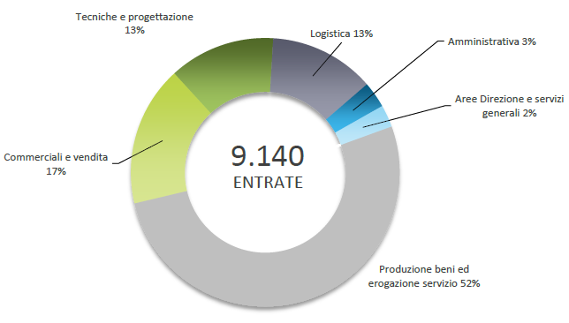

Fonte: Unioncamere – Ministero del lavoro e delle politiche sociali - Sistema Informativo Excelsior, 2025
Nel complesso nel mese di aprile:
- le entrate previste si concentreranno per il 80% nel settore dei servizi e per il 76% nelle imprese con meno di 50 dipendenti;
- nel 18% dei casi le entrate previste saranno stabili, ossia con un contratto a tempo indeterminato o di apprendistato, mentre nell’ 82% saranno a termine (a tempo determinato o altri contratti con durata predefinita);
- il 10% sarà destinato a dirigenti, specialisti e tecnici, quota inferiore alla media nazionale (17%);
- l’8% delle entrate previste sarà destinato a personale laureato;
- per una quota pari all’ 11% le imprese prevedono di assumere personale immigrato;
- le tre figure professionali più richieste concentreranno il 43% delle entrate complessive previste.
E’ la sintesi di quanto emerge dall’analisi del sistema informativo Excelsior, realizzata da Unioncamere e Ministero del lavoro e delle politiche sociali, che offre un monitoraggio delle previsioni occupazionali delle imprese private dell’industria e dei servizi con un orizzonte temporale anche trimestrale per fornire informazioni tempestive di supporto alle politiche attive del lavoro. Le informazioni presentate sono basate sui questionari compilati da circa 109.600 imprese nazionali. Le analisi si focalizzano sulle principali caratteristiche delle entrate programmate nel mese di aprile 2025, con uno sguardo sulle tendenze occupazionali per il periodo aprile – giugno 2025.
Clicca qui per consultare il Bollettino Statistico e per le Tavole Provinciali.
Per informazioni: Ufficio Statistica e Prezzi

